Ejercicio 1
- En base a las imágenes en sprite1.jpg, debe quedar la imagen de modo que al pasar el ratón por encima de alguno de los enlaces, se superponga la zona correspondiente de la segunda imagen del sprite sobre la primera:
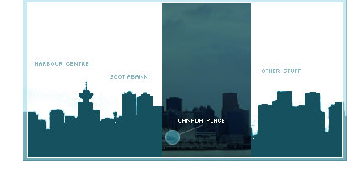

Ejercicio 2
- Utiliza gimp o algún programa similar para determinar el tamaño y la separación de cada imagen del fichero sprite2.jpg.
- Crea una web con cuatro botones con las images del sprite2.jpg. Los botones tienen que cambiar su imagen al hacer un hover (hay dos variantes de la imagen de cada botón en el fichero sprite2.jpg).

Ejercicio 3
- Al ponernos encima de cada una de las formas irregulares, se debe ver en color la imagen correspondiente. Puedes basarte en el ejercicio que ya está preparado. Para hacer el cambio de imagen, nos hemos ajustado al máximo a la forma de cada imagen.
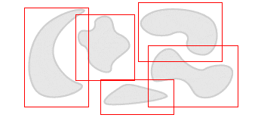

Ejercicio 4
- Crea un sprite con las imágenes que hay en el directorio y crea una página web donde se demuestre como obtienes las imágenes del sprite.
Podemos utilizar alguna herrmienta web como http://spritegen.website-performance.org/ para generar el sprite y el css correspondiente.

Nota:
Si te resulta necesario cambiar el tamaño de las imágenes se puede hacer mediante imagemagick:
Instalación: # apt-get install imagemagick
Ejemplo de uso: $ for i in $( ls *.jpg); do convert -resize 50% $i re_$i; done

Webs de referencia:
http://www.alistapart.com/articles/sprites/
http://www.librosweb.es/css_avanzado/capitulo_1/rollovers_y_sprites.html

